**SPORTOVNÍ ODPOLEDNE**

**S PIVEM 2024 ÚHERCE**

**OBECNÍ ZASTUPITELSTVO ÚHERCE**

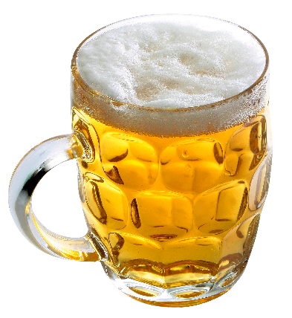 **ZVE VŠECHNY PŘÍZNIVCE DOBRÉ ZÁBAVY,**

**STUDENÉHO PIVA A PŘÍJEMNÉ MUZIKY**

**DO ÚHEREC NA NÁVES,**

**KDE SE USKUTEČNÍ SOUTĚŽNÍ KLÁNÍ**

**VĚNOVANÉ PRÁVĚ PIVU.**

**SPORTOVNÍ ODPOLEDNE S PIVEM PROBĚHNE NA NÁVSI**

**7. ZÁŘÍ 2024 OD 14:00 – 23:00 HOD**

*FREGATA SUPER BAND*



**

